**PROJEKT**

**SYSTEM WYSTAWIANIA / REZERWACJI APARTAMENTÓW**

SPIS TREŚCI

1 Projekt architektury systemu 4

1.1 Warstwy aplikacji 4

1.2 Diagram klas 5

2 Projekt bazy danych 6

2.1 Wykaz tabel bazy danych 6

2.2 Wykaz pól 6

2.2.1 User 6

2.2.2 Profile 7

2.2.3 Hotel 7

2.2.4 Apartment 7

2.2.5 City 7

2.2.6 Reservation 8

2.3 Opis relacji bazy danych 8

2.4 Diagram bazy danych 9

3 Projekt algorytmów 10

3.1 Diagramy sekwencji 10

3.1.1 Diagram sekwencji logowania do aplikacji 10

3.1.2 Diagram sekwencji rejestrowania do aplikacji 11

3.1.3 Diagram sekwencji wyszukiwania wolnych apartamentów 12

3.1.4 Diagram sekwencji rezerwowania apartamentu 13

3.1.5 Diagram sekwencji dodawania nowego hotelu i apartamentu 15

3.2 Diagram współpracy 16

3.3 Schemat blokowy 17

4 Projekt interfejsu użytkownika 18

4.1 Strona startowa 18

4.2 Rejestracja 19

4.3 Logowanie 20

4.4 Strona wylogowania 20

4.5 Profil użytkownika 21

4.6 Wyszukiwarka apartamentów profil kliencki 22

4.7 Szczegóły apartamentu profil kliencki 23

4.8 Twoje rezerwacje profil kliencki 24

4.9 Zarządzanie hotelami profil właściciela 25

4.10 Zarządzanie hotelami (modyfikacja hotelu) profil właściciela 27

4.11 Szczegóły hotelu profil właściciela 29

4.12 Zarezerwowane apartamenty profil właściciela 30

4.13 Zarządzanie użytkownikami 32

5 Projekt testów 34

5.1 Projekt testów obciążeniowych 34

5.1.1 Odwiedzenie strony logowania 34

5.1.2 Zalogowanie do systemu 34

5.1.3 Wyświetlenie profilu użytkownika 34

5.1.4 Wyświetlenie listy dostępnych apartamentów 34

5.1.5 Dodanie nowego hotelu 34

5.2 Projekt testów systemowych 35

5.2.1 Logowanie do systemu 35

5.2.2 Wyszukanie wolnego apartamentu 35

5.2.3 Dodanie nowego apartamentu 35

5.3 Projekt testów jednostkowych 35

5.3.1 Użytkownicy 35

5.3.2 Apartamenty 36

5.3.3 Rezerwacje 36

# **Projekt architektury systemu**

## Warstwy aplikacji

Aplikacja zostanie wykonana w oparciu o wzorzec MVC. Zgodnie z tym wzorcem będzie podzielona na 3 warstwy:

* (Model) Model danych - opis struktur danych i powiązań pomiędzy nimi
* (Widok) Interfejs, czyli to co widzi użytkownik
* (Kontroler) Logika działania - powiązania między zdarzeniami zachodzącymi w systemie

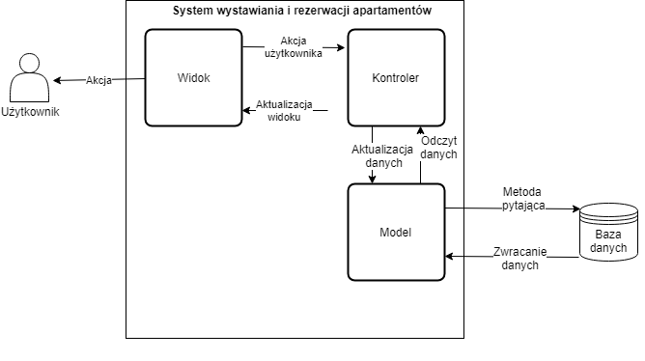

## Diagram klas

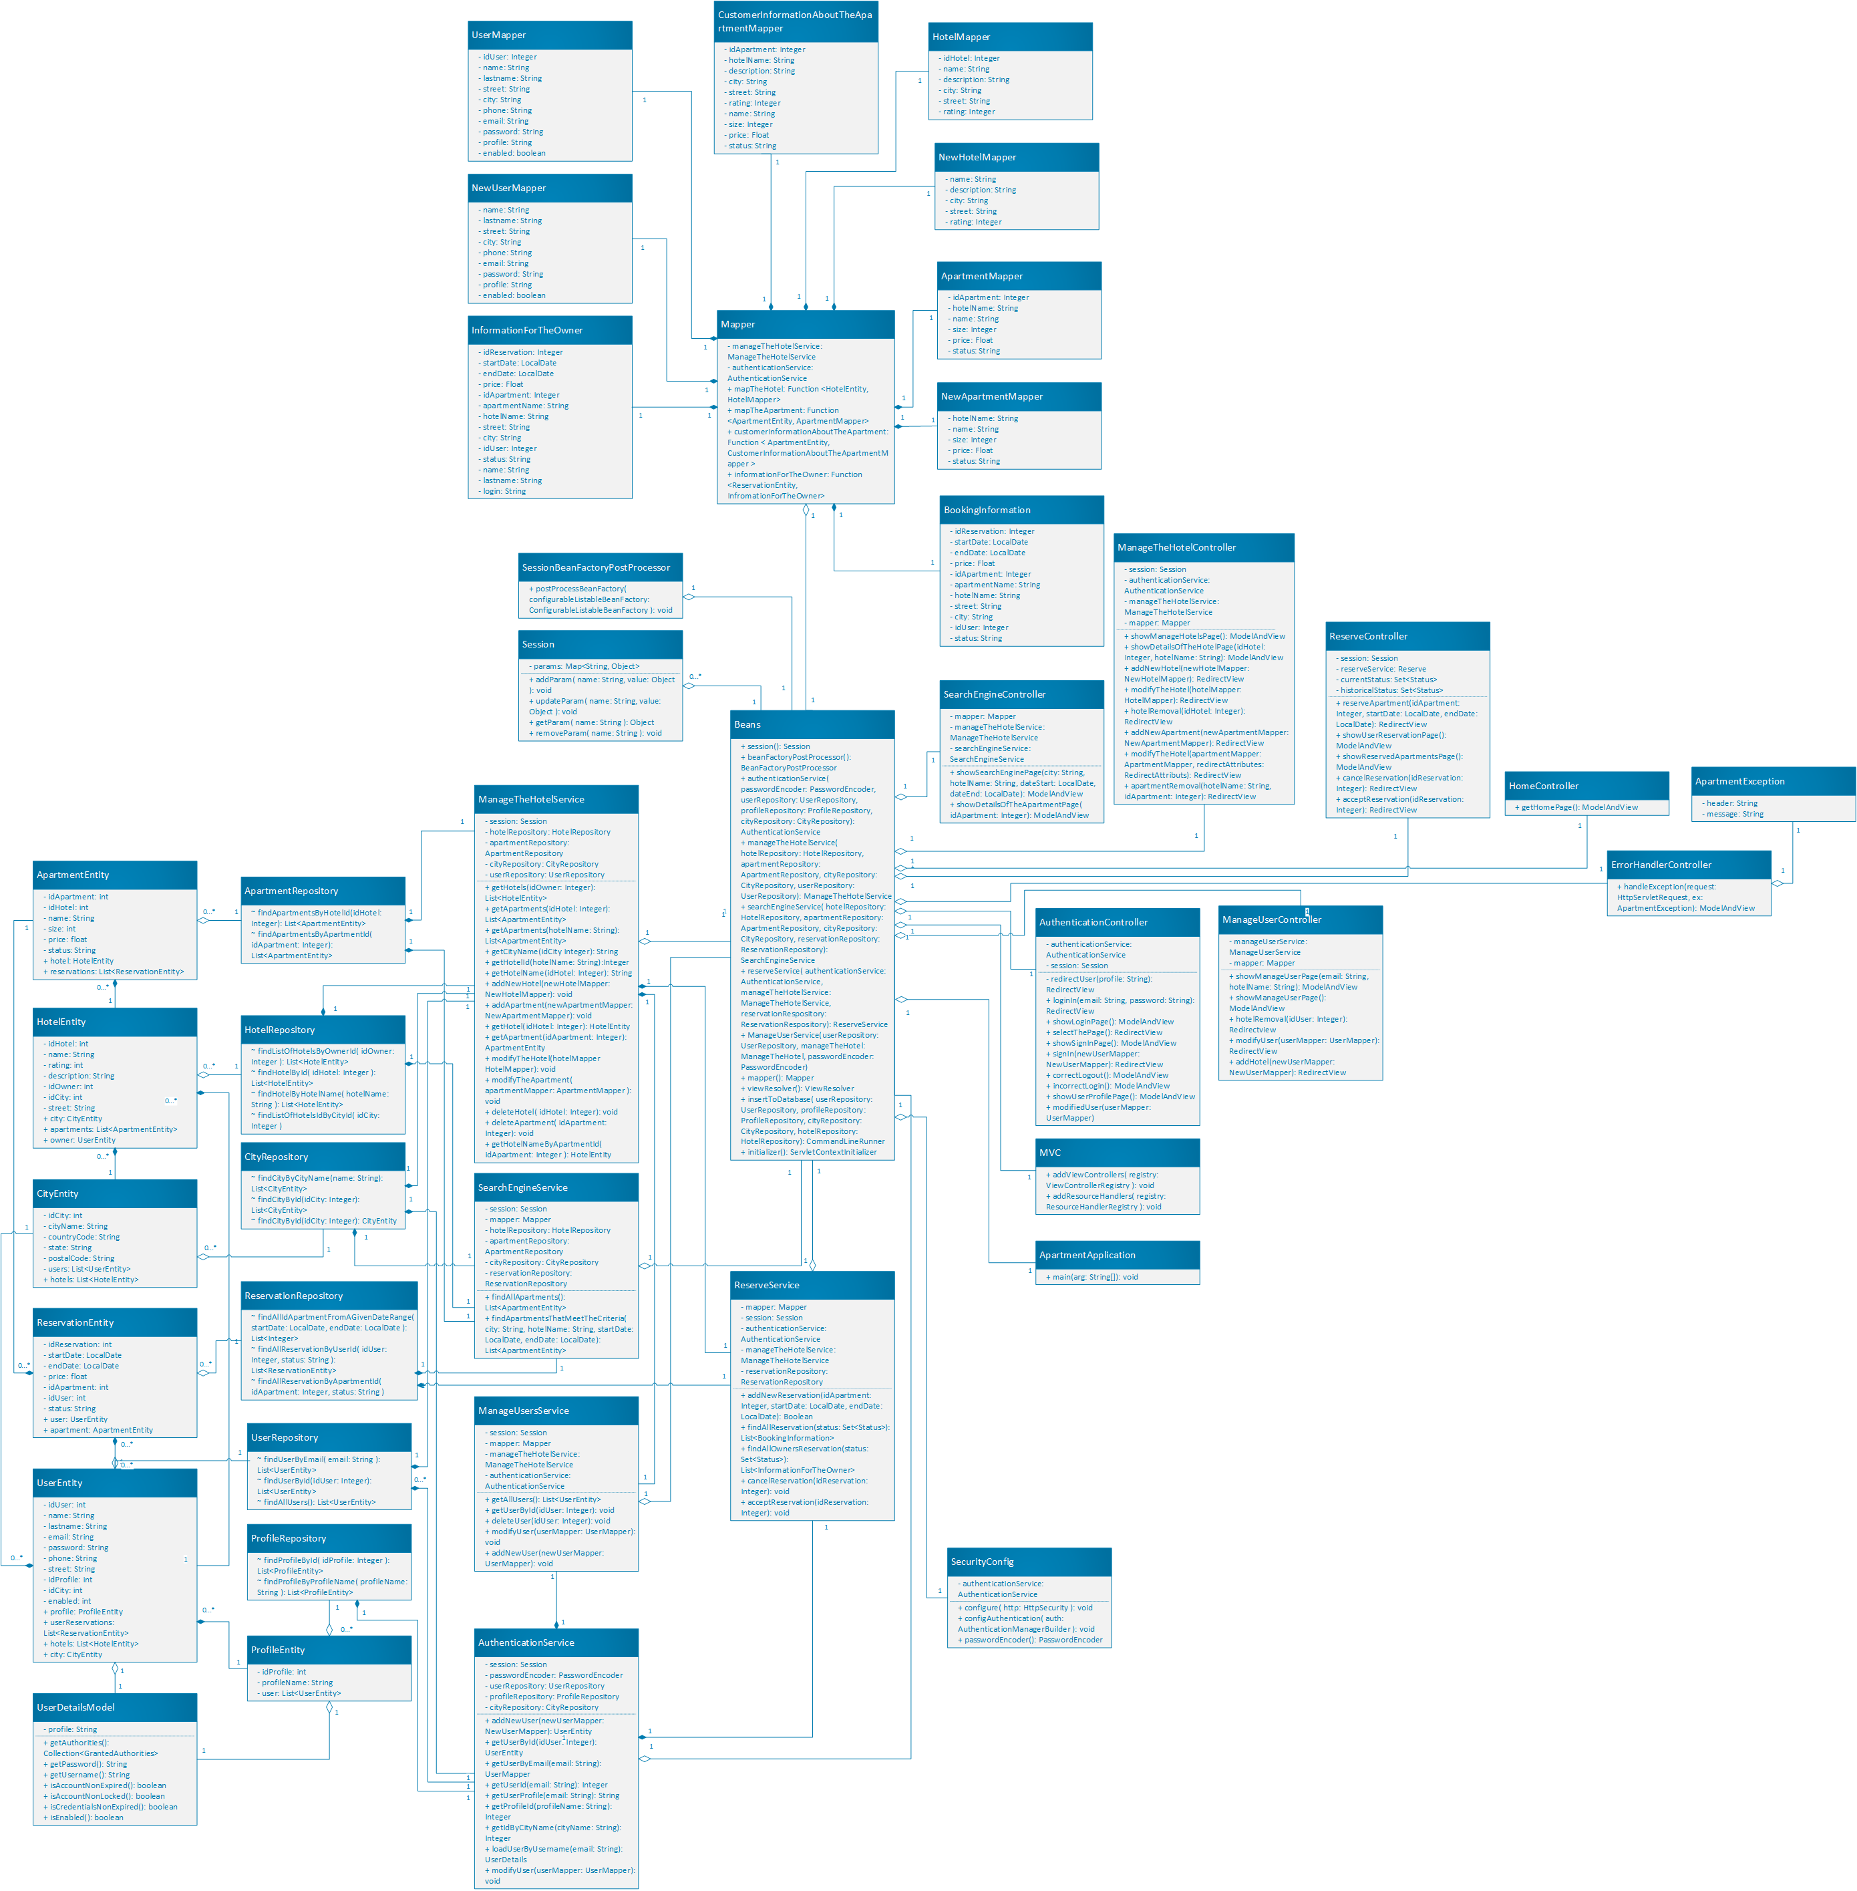

# **Projekt bazy danych**

## Wykaz tabel bazy danych

|  |  |  |  |
| --- | --- | --- | --- |
| Lp. | Nazwa tabeli | Przeznaczenie | Liczba kolumn |
| 1. | User | W tabeli przechowywane są dane o użytkownikach systemu. | 10 |
| 2. | Profile | W tabeli przechowywane są profile użytkowników, które wykorzystane są do ograniczania dostępu do funkcji systemu. | 2 |
| 3. | Hotel | W tabeli przechowywane są dane o hotelach dodanych do systemu przez właścicieli. | 7 |
| 4. | Apartment | W tabeli przechowywane są dane o apartamentach danego hotelu, które były kiedykolwiek dostępne do wynajęcia przez użytkownika. | 6 |
| 5. | City | W tabeli przechowywane są dane o miastach używanych w systemie. | 5 |
| 6. | Reservation | W tabeli przechowywane są dane o rezerwacjach dokonanych przez użytkowników. | 7 |

## Wykaz pól

Legenda:

PK- Primary key (klucz podstawowy)

FK- Foreign key (klucz obcy)

Decimal(x,y)- Liczba rzeczywista zapisana w której część całkowita zapisana jest na x miejscach, a część ułamkowa zaokrąglona do y miejsc.  
Varchar(x)- Wartość tekstowa zapisana za pomocą x znaków bez wiodących białych znaków.  
Int- Liczba całkowita z maksymalnym przedziałem <−2147483648, 2147483647>  
N- Liczby naturalne

Bool- liczba całkowita z zakresu <0,1>

### User

|  |  |  |  |  |  |
| --- | --- | --- | --- | --- | --- |
| Lp | Klucz | Nazwa | Typ | Zakres | Opis |
| 1. | PK | Id_user | Int | N | Unikalny identyfikator użytkownika |
| 2. | - | Email | Varchar(40) |  | Adres email użytkownika używany do logowania do systemu |
| 3. | - | Password | Varchar(255) |  | Zaszyfrowane hasło użytkownika używane do logowania do systemu |
| 4. | - | Name | Varchar(45) |  | Imię użytkownika |
| 5. | - | Lastname | Varchar(45) |  | Nazwisko użytkownika |
| 6. | - | Phone | Varchar(45) |  | Numer telefonu użytkownika |
| 7. | FK | Id_profile | Int | N | Klucz obcy wskazujący profil użytkownika |
| 8. | FK | Id_city | Int | N | Klucz obcy wskazujący miasto zamieszkania użytkownika |
| 9. | - | Street | Varchar(200) |  | Ulica i numer domu/mieszkania w którym mieszka użytkownik systemu. |
| 10. | - | Enabled | Int | Bool | Pole wskazujące to czy użytkownik może korzystać z systemu. |

### Profile

|  |  |  |  |  |  |
| --- | --- | --- | --- | --- | --- |
| Lp. | Klucz | Nazwa | Typ | Zakres | Opis |
| 1. | PK | Id_profile | Int | N | Unikalny identyfikator profilu w systemie |
| 2. | - | Name | Varchar(60) |  | Nazwa profilu |

### Hotel

|  |  |  |  |  |  |
| --- | --- | --- | --- | --- | --- |
| Lp. | Klucz | Nazwa | Typ | Zakres | Opis |
| 1. | PK | Id_hotel | Int | N | Unikalny identyfikator hotelu w systemie |
| 2. |  | Name | Varchar(100) |  | Nazwa hotelu |
| 3. |  | Rating | Int | N, <1,10> | Ocena hotelu |
| 4. |  | Description | Varchar(2000) |  | Opis hotelu |
| 5. | FK | Id_owner | Int | N | Klucz obcy wskazujący właściciela |
| 6. | FK | Id_city | Int | N | Klucz obcy wskazujący miasto, w którym znajduje się hotel |
| 7. |  | Street | Varchar(200) |  | Ulica i numer domu/mieszkania, na której znajduje się hotel |

### Apartment

|  |  |  |  |  |  |
| --- | --- | --- | --- | --- | --- |
| Lp. | Klucz | Nazwa | Typ | Zakres | Opis |
| 1. | PK | Id_apartment | Int | N | Unikalny identyfikator apartamentu w systemie |
| 2. | FK | Id_hotel | Int | N | Klucz obcy wskazujący na hotel, do którego przynależy apartament. |
| 3. |  | Name | Varchar(60) |  | Nazwa apartamentu |
| 4. |  | Size | Int | N | Ilość miejsc w apartamencie |
| 5. |  | Price | Decimal(6,2) |  | Cena za wynajem apartamentu |
| 6. |  | Status | Varchar(20) |  | Status apartamentu |

### City

|  |  |  |  |  |  |
| --- | --- | --- | --- | --- | --- |
| Lp. | Klucz | Nazwa | Typ | Zakres | Opis |
| 1. | PK | Id_city | Int | N | Unikalny identyfikator |
| 2. |  | Name | Varchar(100) |  | Nazwa miasta |
| 3. |  | Country_Code | Varchar(3) |  | Kod kraju |
| 4. |  | State | Varchar(100) |  | Województwo |
| 5. |  | Postal_code | Varchar(10) |  | Kod pocztowy |

### Reservation

|  |  |  |  |  |  |
| --- | --- | --- | --- | --- | --- |
| Lp. | Klucz | Nazwa | Typ | Zakres | Opis |
| 1. | PK | Id_reservation | Int | N | Unikalny identyfikator rezerwacji w systemie |
| 2. |  | Date_start | Date |  | Data określająca początek rezerwacji |
| 3. |  | Date_end | Date |  | Data określająca koniec rezerwacji |
| 4. |  | Price | Decimal(6,2) |  | Cena w jakiej została dokonana rezerwacja |
| 5. | FK | Id_apartment | Int |  | Klucz obcy wskazujący zarezerwowany apartament |
| 6. | FK | Id_user | Int |  | Klucz obcy wskazujący rezerwującego apartament |
| 7. |  | Status | Varchar(45) |  | Status rezerwacji |

## Opis relacji bazy danych

|  |  |  |
| --- | --- | --- |
| Lp. | Nazwa | Opis |
| 1. | Room_hotel_fk | Relacja opisująca przynależność apartamentu do hotelu |
| 2. | Hotel_user_owner_fk | Relacja opisująca właściciela hotelu. |
| 3. | Hotel_city_fk | Relacja opisująca miasto, w którym znajduje się hotel. |
| 4. | User_city_fk | Relacja opisująca miast, w którym mieszka użytkownik systemu. |
| 5. | Reservation_apartment_fk | Relacja wskazuje połączenie między rezerwacją a zarezerwowanym apartamentem. |
| 6. | Reservation_user_fk | Relacja wskazująca użytkownika, który dokonał rezerwacji. |
| 7. | User_profile_fk | Relacja wskazująca przynależność profilu do użytkownika. |

## Diagram bazy danych

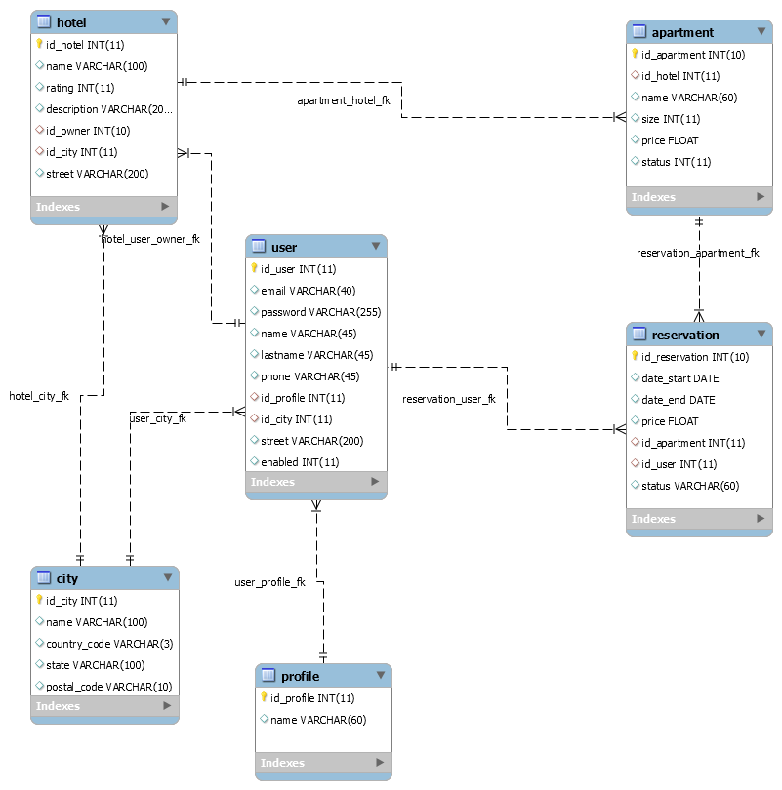

# **Projekt algorytmów**

## Diagramy sekwencji

Diagramy sekwencji dla systemu wystawiania i rezerwacji apartamentów wyglądają następująco:

### Diagram sekwencji logowania do aplikacji

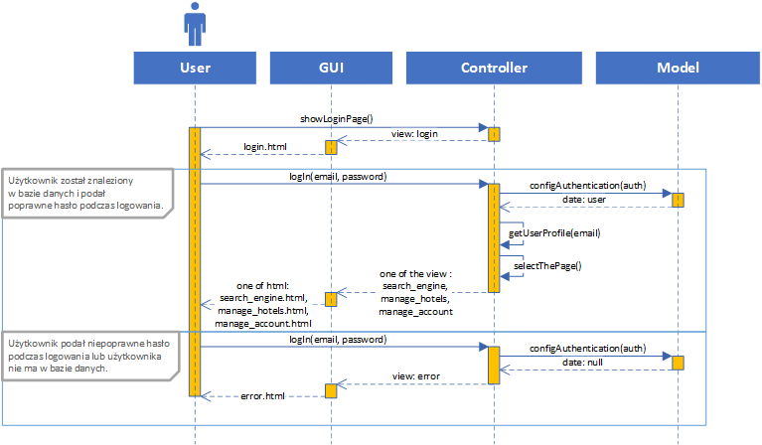

**Przebieg zdarzeń**

Główny ciąg zdarzeń, podczas logowania użytkownika do aplikacji:

* Przypadek użycia zaczyna się gdy użytkownik wybierze opcje [Zaloguj się] w menu głównym,
* System wyświetla formularz „Zaloguj się”,
* Użytkownik wpisuje login (email) i hasło,
* Po wciśnięciu przycisku [Zaloguj się], użytkownik zostaje poprawnie zalogowany do systemu i przekierowany na odpowiednią stronę w zależności od posiadanego profilu (np. Użytkownik z profilem klienckim przekierowywany jest na stronę z wyszukiwarką apartamentów).

W przypadku, gdy użytkownik będzie próbował zalogować się za pomocą niepoprawnego emaila lub hasła zostanie wyświetlona strona z komunikatem błędu.

### Diagram sekwencji rejestrowania do aplikacji

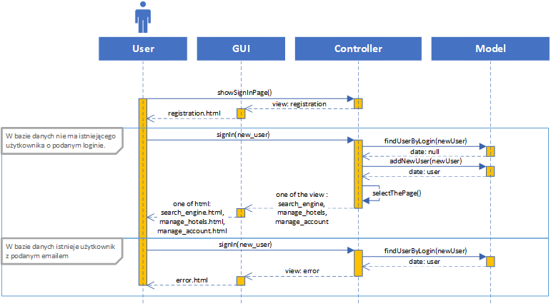

**Przebieg zdarzeń**

Główny ciąg zdarzeń, podczas rejestracji użytkownika w aplikacji:

* Przypadek użycia zaczyna się gdy użytkownik wybierze opcje [Zarejestruj się] w menu głównym,
* System wyświetla formularz „Zarejestruj się”,
* Użytkownik wpisuje login (email), hasło oraz dane osobowe,
* Po wciśnięciu przycisku [Zarejestruj się], użytkownikowi zostaje założone konto w systemie i jest on przekierowany na odpowiednią stronę w zależności od posiadanego profilu (np. Użytkownik z profilem klienckim przekierowywany jest na stronę z wyszukiwarką apartamentów).

W przypadku, gdy użytkownik będzie próbował zarejestrować się za pomocą istniejącego już w bazie emaila zostanie wyświetlona strona z komunikatem błędu.

### Diagram sekwencji wyszukiwania wolnych apartamentów

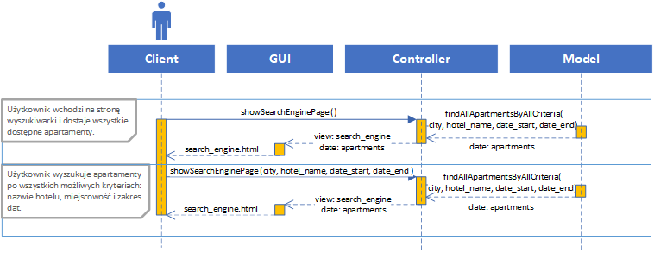

**Przebieg zdarzeń**

Główny ciąg zdarzeń, podczas wyszukiwania wolnych apartamentów w hotelu:

* Przypadek użycia zaczyna się gdy klient wybierze opcje [Wyszukiwarka apartamentu] w menu głównym,
* System wyświetla formularz „Wyszukiwarka apartamentów”,
* Użytkownik wpisuje w kryteriach wyszukiwania nazwę hotelu, miejscowość i zakres dat.
* Po wciśnięciu przycisku [Szukaj], użytkownikowi wyświetla się lista wolnych apartamentów w danym hotelu w określonym przedziale czasowym.

### Diagram sekwencji rezerwowania apartamentu

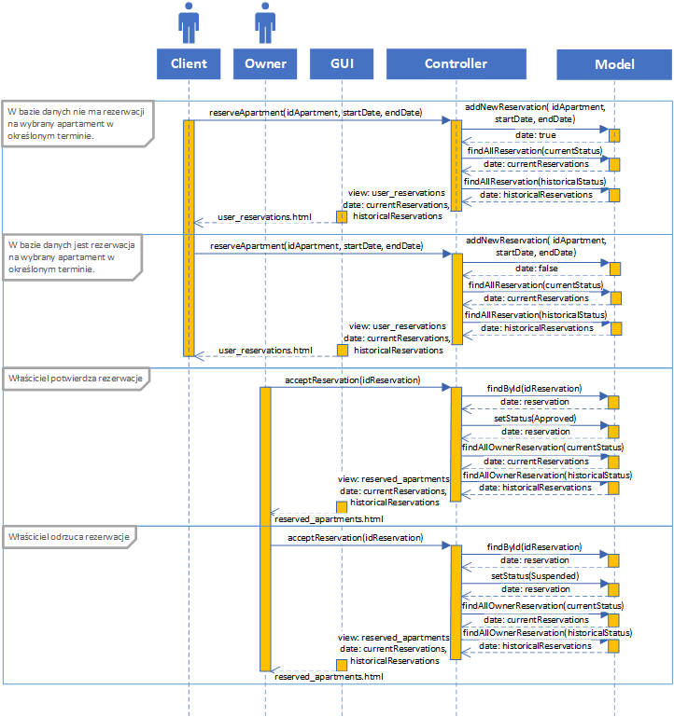

**Przebieg zdarzeń**

Główny ciąg zdarzeń, podczas rezerwowania wolnego apartamentu w hotelu:

* Klient wybiera interesujący go apartament na ekranie wyszukiwarki i wciska przycisk [Rezerwuj],
* System dodaje rezerwację apartamentu ze statusem „Oczekujący” i wyświetla Klientowi ekran „Twoje rezerwacje”,
* Właściciel dostaje informacje o chęci zarezerwowania konkretnego apartamentu przez Klienta,
* Właściciel wciska przycisk [Akceptuj rezerwacje],
* System zmienia status rezerwacji na „Zaakceptowany” i wyświetla Właścicielowi ekran „Zarezerwowane apartamenty”.

W przypadku, gdy apartament w zadanym terminie jest zarezerwowany Klient odstaje komunikat o niedostępności danego apartamentu. Właściciel może anulować rezerwację co spowoduję zamianę statusu rezerwacji z „Oczekujący” na „Odrzucony”.

### Diagram sekwencji dodawania nowego hotelu i apartamentu

#### DiagramSekwencyjnyZarzadzanieApartamentamiSkrocony

**Przebieg zdarzeń**

Główny ciąg zdarzeń, podczas dodawania nowego hotelu i apartamentu przez Właściciela:

* Przypadek użycia zaczyna się gdy Właściciel wybierze opcje [Zarządzaj hotelami] w menu głównym,
* System wyświetla formularz „Zarządzaj hotelami”,
* Właściciel wpisuje wszystkie niezbędne dane dotyczące hotelu,
* Po wciśnięciu przycisku [Dodaj], pojawia się nowy wiersz w tabeli „Moje hotele” z nazwą nowo dodanego hotelu,
* Właściciel wciska przycisk [Zarządzaj apartamentami] przy dodanym hotelu,
* System wyświetla formularz „Zarządzaj apartamentami”
* Właściciel wypełnia wszystkie niezbędne dane dotyczące apartamentu,
* Wciśniecie przez właściciela przycisku [Dodaj], powoduję przypisanie hotelowi nowego apartamentu.

W przypadku, gdy Właściciel wprowadzi istniejącą w bazie danych nazwę hotelu lub apartamentu, system zwróci komunikat o konieczności zmiany nazwy.

## Diagram współpracy

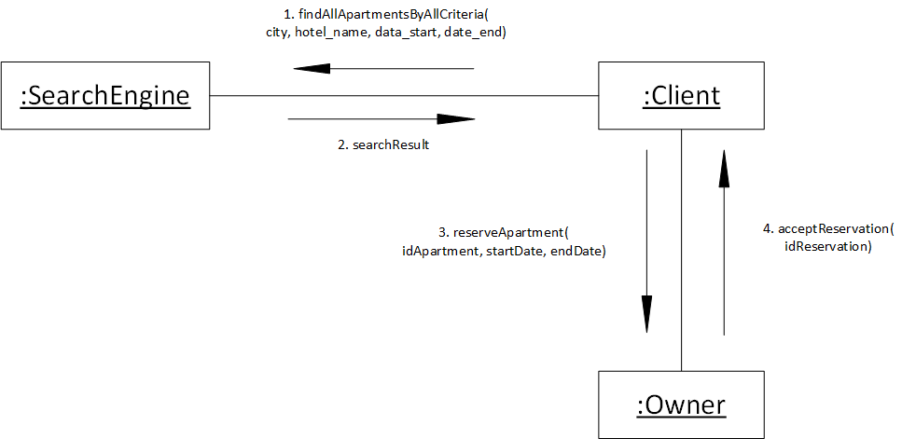

Diagram współpracy przedstawia proces wypożyczenia apartamentu przez klienta. W pierwszym kroku użytkownik wyszukuje wolne miejsce podając interesujące go parametry. Na liście dostępnych apartamentów wybiera interesującą go pozycję. Informacja o rezerwacji dociera do właściciela hotelu, który na swoim pulpicie może potwierdzić lub odrzucić zamówienie klienta.

## Schemat blokowy

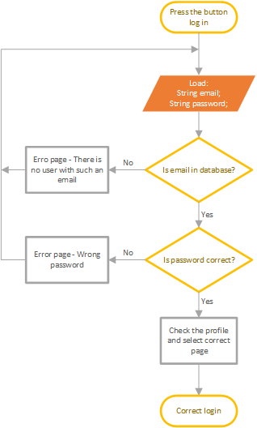

Schemat blokowy przedstawia proces walidacji loginu (emaila) i hasła podczas logowania się do aplikacji. W przypadku gdy podany login znajduję się w bazie danych aplikacji sprawdzana jest poprawność podanego hasła. Jeżeli dane podane przez użytkownika są poprawne to następuje zalogowanie do systemu oraz przekierowanie na odpowiednią stronę w zależności od posiadanego profilu (np. Użytkownik z profilem klienckim przekierowywany jest na stronę z wyszukiwarką apartamentów). Jeżeli podany adres email i hasło są błędne system informuje gościa o tym i prosi o podanie poprawnych danych.

# **Projekt interfejsu użytkownika**

## Strona startowa

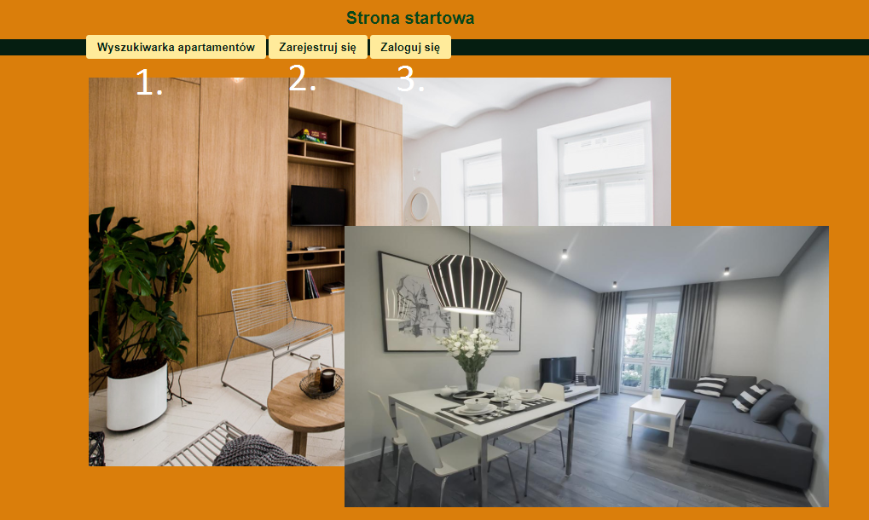

|  |  |  |  |  |
| --- | --- | --- | --- | --- |
| Nr. | Typ obiektu | Zdefiniowana treść | Pole edytowalne | Funkcje |
| 1. | Przycisk | Wyszukiwanie apartamentów | Nie | Przenosi do strony umożliwiającej wyszukiwanie apartamentów |
| 2. | Przycisk | Zarejestruj się | Nie | Przenosi do strony umożliwiającej zarejestrowanie nowego użytkownika |
| 3. | Przycisk | Zaloguj się | Nie | Przenosi do strony umożliwiającej zalogowanie już zarejestrowanych użytkowników |

## Rejestracja

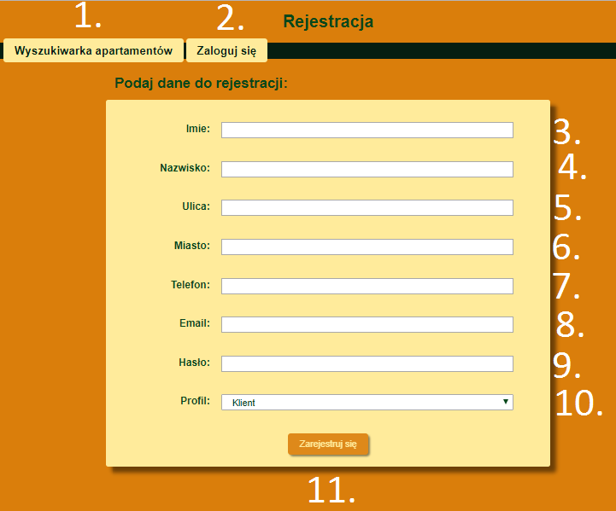

|  |  |  |  |  |
| --- | --- | --- | --- | --- |
| Nr. | Typ obiektu | Zdefiniowana treść | Pole edytowalne | Funkcje |
| 1. | Przycisk | Wyszukiwarka apartamentów | Nie | Przekierowanie do strony wyszukującej apartamenty |
| 2. | Przycisk | Zaloguj się | Nie | Przenosi do okna logowania już zarejestrowanych użytkowników |
| 3. | Tekst | - | Tak | Pole na imię użytkownika |
| 4. | Tekst | - | Tak | Pole na nazwisko użytkownika |
| 5. | Tekst | - | Tak | Pole na ulicę zamieszkania użytkownika |
| 6. | Tekst | - | Tak | Pole na miasto zamieszkania użytkownika |
| 7. | Tekst | - | Tak | Pole na numer telefonu użytkownika |
| 8. | Tekst | - | Tak | Pole na adres email użytkownika |
| 9. | Tekst | - | Tak | Pole na hasło użytkownika |
| 10. | Lista wybierana | Klient/Owner | Tak | Lista z opcjami które definiują profil użytkownika |
| 11. | Przycisk | Zarejestruj się | Nie | Po podaniu wszystkich poprawnych danych przenosi do strony głównej |

## Logowanie

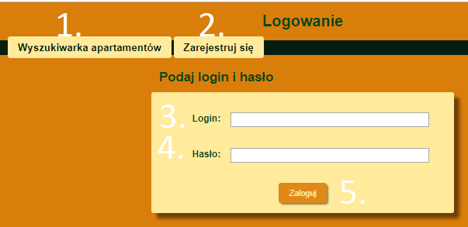

|  |  |  |  |  |
| --- | --- | --- | --- | --- |
| Nr. | Typ obiektu | Zdefiniowana treść | Pole edytowalne | Funkcje |
| 1. | Przycisk | Wyszukiwanie apartamentów | Nie | Przekierowanie do strony wyszukującej apartamenty |
| 2. | Przycisk | Zarejestruj się | Nie | Przenosi do formularza rejestracyjnego |
| 3. | Tekst |  | Tak | Pole na login użytkownika(adres email) |
| 4. | Tekst |  | Tak | Pole na hasło użytkownika |
| 5. | Przycisk | Zaloguj | Nie | Przenosi do widoku głównego zalogowanej osoby lub do strony z informacja o błędnych danych |

## Strona wylogowania

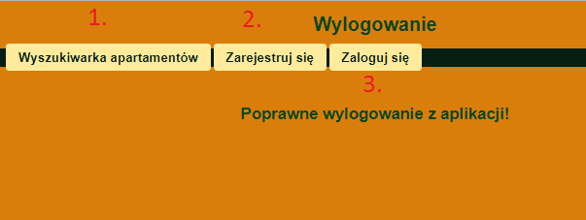

|  |  |  |  |  |
| --- | --- | --- | --- | --- |
| Nr. | Typ obiektu | Zdefiniowana treść | Pole edytowalne | Funkcje |
| 1. | Przycisk | Wyszukiwanie apartamentów | Nie | Przekierowanie do strony wyszukiwania apartamentów |
| 2. | Przycisk | Zarejestruj się | Nie | Przekierowanie do strony rejestracji użytkowników |
| 3. | Przycisk | Zaloguj się | Nie | Przekierowanie do strony logowania |

## Profil użytkownika

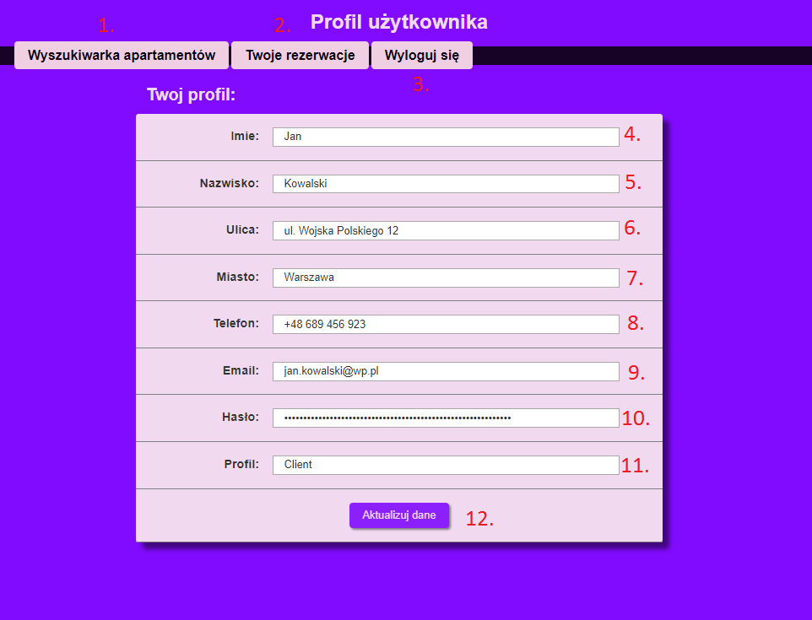

|  |  |  |  |  |
| --- | --- | --- | --- | --- |
| Nr. | Typ obiektu | Zdefiniowana treść | Pole edytowalne | Funkcje |
| 1. | Przycisk | Wyszukiwanie apartamentów | Nie | Przekierowanie do strony wyszukiwania apartamentów |
| 2. | Przycisk | Twoje rezerwacje | Nie | Przenosi do strony z aktualnie zarezerwowanymi apartamentami |
| 3. | Przycisk | Wyloguj się | Nie | Przekierowanie do strony wylogowania |
| 4. | Tekst | - | Tak | Pole na imię użytkownika |
| 5. | Tekst | - | Tak | Pole na nazwisko użytkownika |
| 6. | Tekst | - | Tak | Pole na ulicę zamieszkania użytkownika |
| 7. | Tekst | - | Tak | Pole na miasto zamieszkania użytkownika |
| 8. | Tekst | - | Tak | Pole na numer telefonu użytkownika |
| 9. | Tekst | - | Tak | Pole na adres email użytkownika |
| 10. | Tekst | - | Tak | Pole na hasło użytkownika |
| 11. | Tekst | - | Tak | Pole definiujące profil użytkownika |
| 12 | Przycisk | Aktualizuj dane | Nie | Zatwierdza wszystkie zmienione dane |

## Wyszukiwarka apartamentów profil kliencki

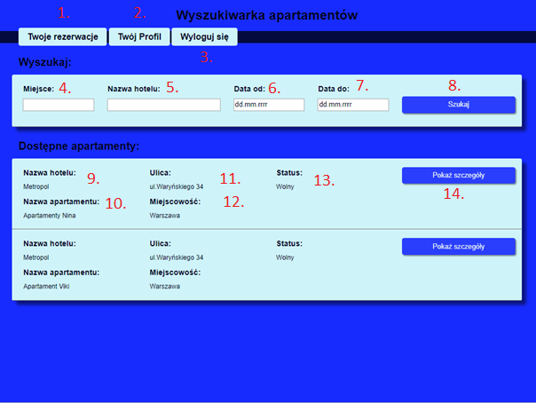

|  |  |  |  |  |
| --- | --- | --- | --- | --- |
| Nr. | Typ obiektu | Zdefiniowana treść | Pole edytowalne | Funkcje |
| 1. | Przycisk | Twoje rezerwację | Nie | Przenosi do historii rezerwacji |
| 2. | Przycisk | Twój profil | Nie | Przenosi do informacji o użytkowniku |
| 3. | Przycisk | Wyloguj się | Nie | Przekierowanie do strony wylogowania |
| 4. | Tekst | - | Tak | Pole do podania miejscowości |
| 5. | Tekst | - | Tak | Pole do podania nazwy hotelu |
| 6. | Tekst | - | Tak | Rozwijana lista typu data, pozwalająca zdefiniować wyszukiwarce datę początkową |
| 7. | Tekst | - | Tak | Rozwijana lista typu data, pozwalająca zdefiniować wyszukiwarce datę końcową |
| 8. | Przycisk | Szukaj | Nie | Przycisk wyszukujący apartamentów zgodnie z podanymi kryteriami |
| 9. | Tekst | - | Nie | Nazwa hotelu w którym aktualnie jest wolny apartament |
| 10. | Tekst | - | Nie | Nazwa aktualnie wolnego apartamentu |
| 11. | Tekst | - | Nie | Ulica na której znajduje się aktualnie wolny apartament |
| 12. | Tekst | - | Nie | Miejscowość w której znajduje się hotel z aktualnie wolnym apartamentem |
| 13. | Tekst | - | Nie | Status dostępności apartamentu |
| 14. | Przycisk | Pokaż szczegóły | Nie | Przycisk przekierowujący do informacji szczegółowych apartamentu, w przypadku nie zalogowania właściciela przekieruje do strony logowania |

## Szczegóły apartamentu profil kliencki

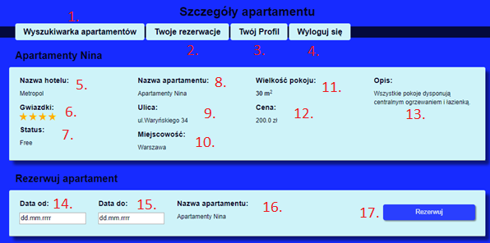

|  |  |  |  |  |
| --- | --- | --- | --- | --- |
| Nr. | Typ obiektu | Zdefiniowana treść | Pole edytowalne | Funkcje |
| 1. | Przycisk | Wyszukiwanie apartamentów | Nie | Przekierowanie do strony wyszukiwania apartamentów |
| 2. | Przycisk | Twoje rezerwację | Nie | Przenosi do historii rezerwacji |
| 3. | Przycisk | Twój profil | Nie | Przenosi do informacji o użytkowniku |
| 4. | Przycisk | Wyloguj się | Nie | Przekierowanie do strony wylogowania |
| 5. | Tekst | - | Nie | Nazwa hotelu w którym aktualnie jest wolny apartament |
| 6. | Tekst | - | Nie | Ilość gwiazdek przyznanych apartamentowi |
| 7. | Tekst | - | Nie | Status dostępności apartamentu |
| 8. | Tekst | - | Nie | Nazwa aktualnie wolnego apartamentu |
| 9. | Tekst | - | Nie | Ulica na której znajduje się aktualnie wolny apartament |
| 10. | Tekst | - | Nie | Miejscowość w której znajduje się hotel z aktualnie wolnym apartamentem |
| 11. | Tekst | - | Nie | Wielkość aktualnie przeglądanego apartamentu |
| 12. | Tekst | - | Nie | Cena aktualnie przeglądanego apartamentu |
| 13. | Tekst | - | Nie | Opis aktualnie przeglądanego apartamentu |
| 14. | Tekst | - | Tak | Pole do podania daty początkowej |
| 15. | Tekst | - | Tak | Pole do podania daty końcowej |
| 16. | Tekst | - | Tak | Nazwa apartamentu wybranego do rezerwacji |
| 17. | Przycisk | Rezerwuj | Nie | Potwierdza rezerwację wybranego apartamentu |

## Twoje rezerwacje profil kliencki

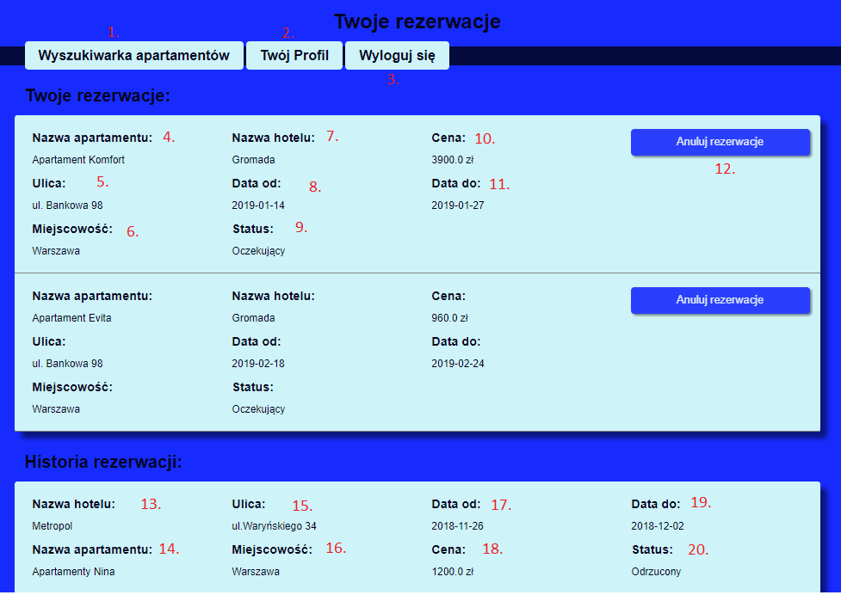

|  |  |  |  |  |
| --- | --- | --- | --- | --- |
| Nr. | Typ obiektu | Zdefiniowana treść | Pole edytowalne | Funkcje |
| 1. | Przycisk | Wyszukiwanie apartamentów | Nie | Przekierowanie do strony wyszukiwania apartamentów |
| 2. | Przycisk | Twój profil | Nie | Przenosi do informacji o użytkowniku |
| 3. | Przycisk | Wyloguj się | Nie | Przekierowanie do strony wylogowania |
| 4. | Tekst | - | Nie | Nazwa hotelu w którym aktualnie jest wolny apartament |
| 5. | Tekst | - | Nie | Ulica na której znajduje się apartament |
| 6. | Tekst | - | Nie | Nazwa apartamentu |
| 7. | Tekst | - | Nie | Nazwa hotelu |
| 8. | Tekst | - | Nie | Data początku rezerwacji |
| 9. | Tekst | - | Nie | Status rezerwacji |
| 10. | Tekst | - | Nie | Cena apartamentu |
| 11. | Tekst | - | Nie | Data końca rezerwacji |
| 12. | Przycisk | Anuluj rezerwację | Nie | Anuluje aktualna rezerwację |
| 13. | Tekst | - | Nie | Nazwa hotelu z historycznej rezerwacji |
| 14. | Tekst | - | Nie | Nazwa apartamentu z historycznej rezerwacji |
| 15. | Tekst | - | Nie | Nazwa ulicy na której znajduje się apartament z historycznej rezerwacji |
| 16. | Tekst | - | Nie | Nazwa miejscowości w której znajduje się apartament z historycznej rezerwacji |
| 17. | Tekst | - | Nie | Data początkowa z historycznej rezerwacji |
| 18 | Tekst | - | Nie | Koszt wynajęcia |
| 19. | Tekst | - | Nie | Data końcowa z historycznej rezerwacji |
| 20. | Tekst | - | Nie | Status rezerwacji |

## Zarządzanie hotelami profil właściciela

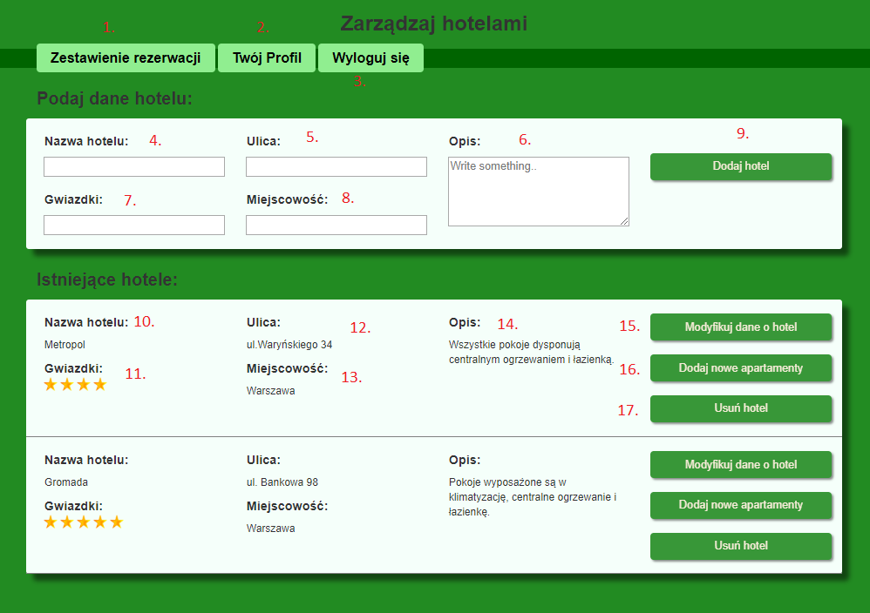

|  |  |  |  |  |
| --- | --- | --- | --- | --- |
| Nr. | Typ obiektu | Zdefiniowana treść | Pole edytowalne | Funkcje |
| 1. | Przycisk | Zestawienie rezerwacji | Nie | Przekierowuje do strony z historią rezerwacji |
| 2. | Przycisk | Twój profil | Nie | Przekierowuje do strony z aktualnymi danymi użytkownika |
| 3. | Przycisk | Wyloguj się | Nie | Przekierowanie do strony wylogowania |
| 4. | Tekst | - | Tak | Pole do podania nazwy hotelu |
| 5. | Tekst | - | Tak | Pole do podania ulicy na której znajduje się hotel |
| 6. | Tekst | - | Tak | Pole do podania dowolnego opisu o hotelu |
| 7. | Tekst | - | Tak | Pole do zdefiniowania ilości gwiazdek danego hotelu |
| 8. | Tekst | - | Tak | Pole do zdefiniowania miejscowości w której znajduje się hotel |
| 9. | Przycisk | Dodaj hotel | Nie | Po podaniu prawidłowych informacji zdefiniowany hotel zostanie dodany |
| 10. | Tekst | - | Tak po użyciu przycisku „Modyfikuj dane o apartamencie” | Nazwa istniejącego hotelu |
| 11. | Tekst | - | Tak po użyciu przycisku „Modyfikuj dane o apartamencie” | Ilość nadanych gwiazdek danego hotelu |
| 12. | Tekst | - | Tak po użyciu przycisku „Modyfikuj dane o apartamencie” | Ulica na której znajduje się dany hotel |
| 13. | Tekst | - | Tak po użyciu przycisku „Modyfikuj dane o apartamencie” | Miejscowość w której znajduje się dany hotel |
| 14. | Tekst | - | Tak po użyciu przycisku „Modyfikuj dane o apartamencie” | Opis danego hotelu |
| 15. | Przycisk | Modyfikuj dane o hotelu | Nie | Umożliwia edycję informacji danego hotelu |
| 16. | Przycisk | Dodaj nowe apartamenty | Nie | Przekierowuje do strony pozwalającej na dodanie nowego apartamentu |
| 17. | Przycisk | Usuń hotel | Nie | Usuwa dany hotel z bazy danych |

## Zarządzanie hotelami (modyfikacja hotelu) profil właściciela

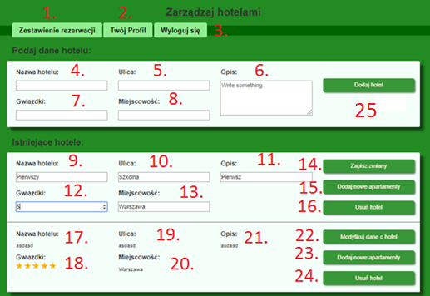

|  |  |  |  |  |
| --- | --- | --- | --- | --- |
| Nr. | Typ obiektu | Zdefiniowana treść | Pole edytowalne | Funkcje |
| 1. | Przycisk | Zestawienie rezerwacji | Nie | Przekierowuje do strony z historią rezerwacji |
| 2. | Przycisk | Twój profil | Nie | Przekierowuje do strony z aktualnymi danymi użytkownika |
| 3. | Przycisk | Wyloguj się | Nie | Przekierowanie do strony wylogowania |
| 4. | Tekst | - | Tak | Pole do podania nazwy hotelu |
| 5. | Tekst | - | Tak | Pole do podania ulicy na której znajduje się hotel |
| 6. | Tekst | - | Tak | Pole do podania dowolnego opisu o hotelu |
| 7. | Tekst | - | Tak | Pole do zdefiniowania ilości gwiazdek danego hotelu |
| 8. | Tekst | - | Tak | Pole do zdefiniowania miejscowości w której znajduje się hotel |
| 9. | Tekst | - | Tak | Pole umożliwiające edycję nazwy hotelu |
| 10. | Tekst | - | Tak | Pole umożliwiające edycję ulicy edytowanego hotelu |
| 11. | Tekst | - | Tak | Pole umożliwiające edycję opisu edytowanego hotelu |
| 12. | Tekst | - | Tak | Pole umożliwiające edycję ilości gwiazdek danego hotelu |
| 13. | Tekst | - | Tak | Pole umożliwiające edycję miejscowości w której znajduje się hotel |
| 14. | Przycisk | Zapisz zmiany | Nie | Zatwierdza wszystkie wprowadzone zmiany do danego hotelu |
| 15. | Przycisk | Dodaj nowe apartamenty | Nie | Przenosi do strony umożliwiającej dodawanie apartamentów do danego hotelu |
| 16. | Przycisk | Usuń hotel | Nie | Usuwa dany hotel z bazy |
| 17. | Tekst | - | Tak po użyciu przycisku „Modyfikuj dane o apartamencie” | Nazwa istniejącego hotelu |
| 18. | Tekst | - | Tak po użyciu przycisku „Modyfikuj dane o apartamencie” | Ilość nadanych gwiazdek danego hotelu |
| 19. | Tekst | - | Tak po użyciu przycisku „Modyfikuj dane o apartamencie” | Ulica na której znajduje się dany hotel |
| 20. | Tekst | - | Tak po użyciu przycisku „Modyfikuj dane o apartamencie” | Miejscowość w której znajduje się dany hotel |
| 21. | Tekst | - | Tak po użyciu przycisku „Modyfikuj dane o apartamencie” | Opis danego hotelu |
| 22. | Przycisk | Modyfikuj dane o hotelu | Nie | Umożliwia edycję informacji danego hotelu |
| 23. | Przycisk | Dodaj nowe apartamenty | Nie | Przekierowuje do strony pozwalającej na dodanie nowego apartamentu |
| 24. | Przycisk | Usuń hotel | Nie | Usuwa dany hotel z bazy danych |
| 25. | Przycisk | Dodaj hotel | Nie | Dodaje nowo zdefiniowany hotel |

## Szczegóły hotelu profil właściciela

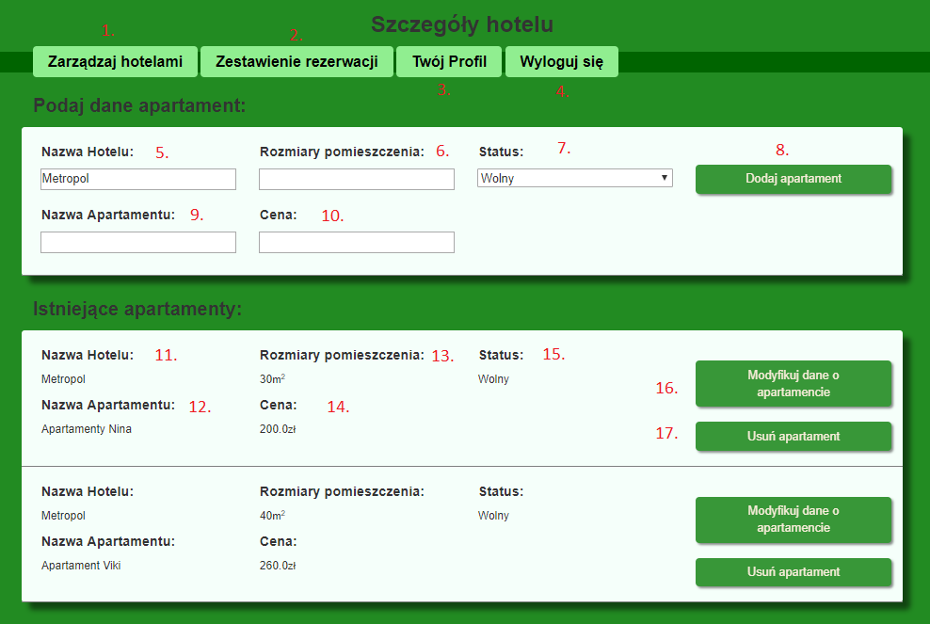

|  |  |  |  |  |
| --- | --- | --- | --- | --- |
| Nr. | Typ obiektu | Zdefiniowana treść | Pole edytowalne | Funkcje |
| 1. | Przycisk | Zarządzaj hotelami | Nie | Przekierowanie do strony umożliwiającej zarządzanie hotelami |
| 2. | Przycisk | Zestawienie rezerwacji | Nie | Przekierowuje do strony z historią rezerwacji |
| 3. | Przycisk | Twój profil | Nie | Przekierowuje do strony z aktualnymi danymi użytkownika |
| 4. | Przycisk | Wyloguj się | Nie | Przekierowanie do strony wylogowania |
| 5. | Tekst | - | Tak | Pole do wprowadzenia nazwy hotelu |
| 6. | Tekst | - | Tak | Pole do wprowadzenia wielkości apartamentu |
| 7. | Tekst | - | Tak | Pole do zdefiniowania aktualnego statusu apartamentu |
| 8. | Przycisk | Dodaj apartament | Nie | Poprawnie zdefiniowany apartament zostaje dodany do bazy |
| 9. | Tekst | - | Tak | Pole do zdefiniowania nazwy apartamentu |
| 10. | Tekst | - | Tak | Pole do zdefiniowania ceny za wynajem apartamentu |
| 11. | Tekst | - | Tak po użyciu przycisku „Modyfikuj dane o apartamencie” | Nazwa hotelu istniejącego hotelu |
| 12. | Tekst | - | Tak po użyciu przycisku „Modyfikuj dane o apartamencie” | Nazwa istniejącego apartamentu |
| 13. | Tekst | - | Tak po użyciu przycisku „Modyfikuj dane o apartamencie” | Wielkość apartamentu |
| 14. | Tekst | - | Tak po użyciu przycisku „Modyfikuj dane o apartamencie” | Cena wynajmu apartamentu |
| 15. | Tekst | - | Tak po użyciu przycisku „Modyfikuj dane o apartamencie” | Dostępność apartamentu |
| 16. | Przycisk | Modyfikuj dane o apartamencie | Nie | Umożliwia modyfikację pól 11-15 |
| 17. | Przycisk | Usuń apartament | Nie | Usuwa wybrany apartament |

## Zarezerwowane apartamenty profil właściciela

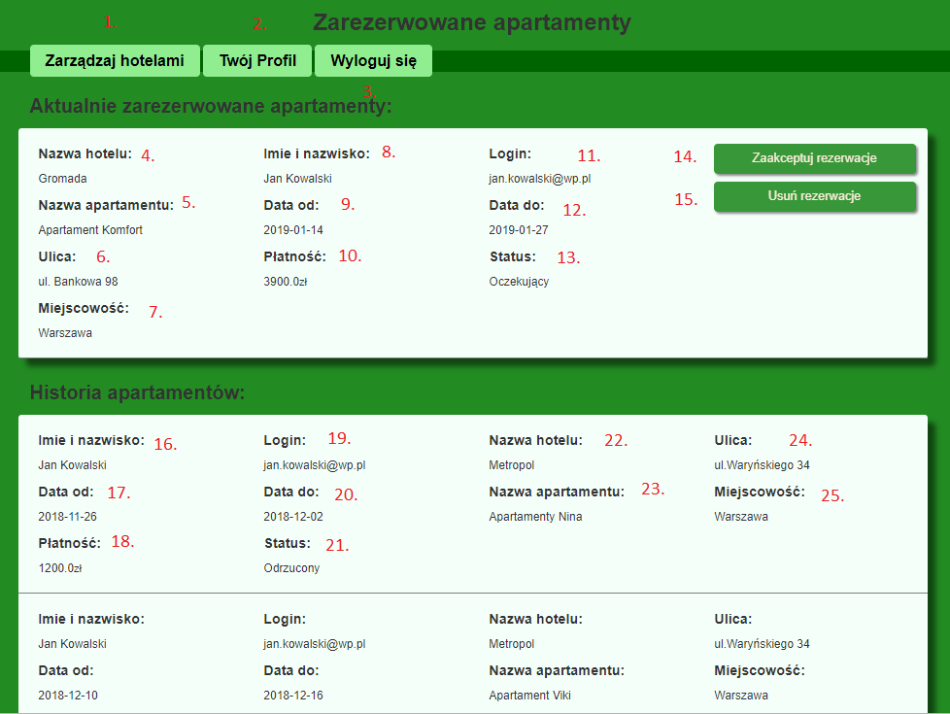

|  |  |  |  |  |
| --- | --- | --- | --- | --- |
| Nr. | Typ obiektu | Zdefiniowana treść | Pole edytowalne | Funkcje |
| 1. | Przycisk | Zarządzaj hotelami | Nie | Przekierowanie do strony umożliwiającej zarządzanie hotelami |
| 2. | Przycisk | Twój profil | Nie | Przekierowuje do strony z aktualnymi danymi użytkownika |
| 3. | Przycisk | Wyloguj się | Nie | Przekierowanie do strony wylogowania |
| 4. | Tekst | - | Nie | Nazwa hotelu z oczekującej rezerwacji |
| 5. | Tekst | - | Nie | Nazwa apartamentu oczekującej rezerwacji |
| 6. | Tekst | - | Nie | Ulica apartamentu z oczekującej rezerwacji |
| 7. | Tekst | - | Nie | Miejscowość hotelu z oczekującej rezerwacji |
| 8. | Tekst | - | Nie | Imię i nazwisko osoby rezerwującej |
| 9. | Tekst | - | Nie | Data początku rezerwacji |
| 10. | Tekst | - | Nie | Koszt oczekującej rezerwacji |
| 11. | Tekst | - | Nie | Login użytkownika rezerwującego |
| 12. | Tekst | - | Nie | Data zakończenia rezerwacji |
| 13. | Tekst | - | Nie | Status aktualnej rezerwacji |
| 14 | Przycisk | Zaakceptuj rezerwację | Nie | Zatwierdza oczekującą rezerwację |
| 15. | Przycisk | Usuń rezerwację | Nie | Odrzuca oczekującą rezerwację |
| 16. | Tekst | - | Nie | Imię i nazwisko użytkownika z historycznych rezerwacji |
| 17. | Tekst | - | Nie | Data początkowa z historycznych rezerwacji |
| 18. | Tekst | - | Nie | Koszt wynajęcia z historycznych rezerwacji |
| 19. | Tekst | - | Nie | Login użytkownika z historycznych rezerwacji |
| 20. | Tekst | - | Nie | Data zakończenia z historycznych rezerwacji |
| 21. | Tekst | - | Nie | Status z historycznych rezerwacji |
| 22. | Tekst | - | Nie | Nazwa hotelu z historycznych rezerwacji |
| 23. | Tekst | - | Nie | Nazwa apartamentu z historycznych rezerwacji |
| 24. | Tekst | - | Nie | Ulica hotelu z historycznych rezerwacji |
| 25. | Tekst | - | Nie | Miejscowość hotelu z historycznych rezerwacji |

## Zarządzanie użytkownikami

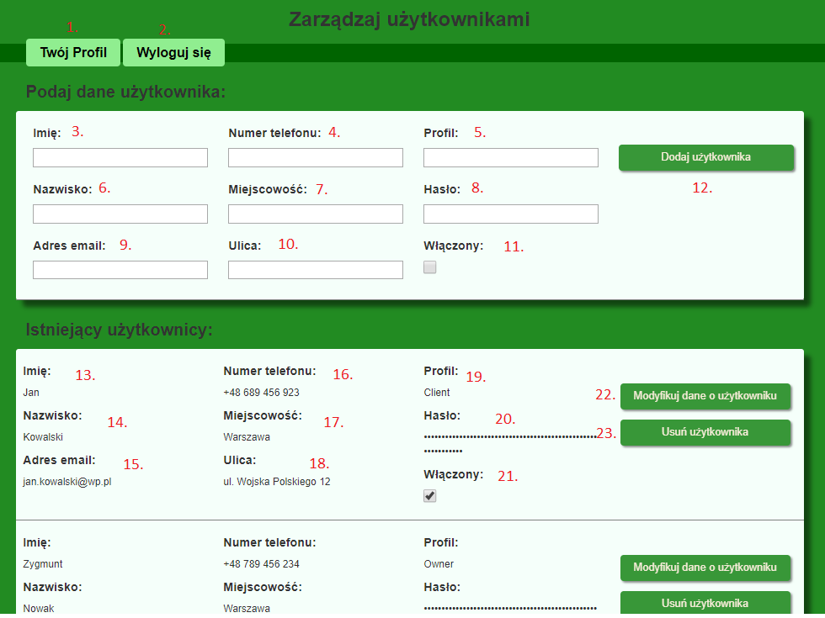

|  |  |  |  |  |
| --- | --- | --- | --- | --- |
| Nr. | Typ obiektu | Zdefiniowana treść | Pole edytowalne | Funkcje |
| 1. | Przycisk | Twój profil | Nie | Przekierowuje do strony z aktualnymi danymi użytkownika |
| 2. | Przycisk | Wyloguj się | Nie | Przekierowanie do strony wylogowania |
| 3. | Tekst | - | Tak | Pole do zdefiniowania imienia użytkownika |
| 4. | Tekst | - | Tak | Podle do zdefiniowania numeru kontaktowego do użytkownika |
| 5. | Tekst | - | Tak | Pole do zdefiniowania profilu użytkownika |
| 6. | Tekst | - | Tak | Pole do zdefiniowania nazwiska użytkownika |
| 7. | Tekst | - | Tak | Pole do zdefiniowania miejscowości zamieszkania użytkownika |
| 8. | Tekst | - | Tak | Pole do zdefiniowania hasła dostępu użytkownika |
| 9. | Tekst | - | Tak | Pole do zdefiniowania adresu e-mail |
| 10. | Tekst | - | Tak | Pole do zdefiniowania ulicy zamieszkania |
| 11. | Checkbox | - | Tak | Definicja czy dany użytkownik jest aktywny czy nie |
| 12. | Przycisk | Dane użytkownika | Nie | Tworzy nowego użytkownika po podaniu wszystkich informacji |
| 13. | Tekst | - | Tak – po użyciu przycisku” Modyfikuj dane użytkownika” | Informacja o imieniu danego istniejącego użytkownika |
| 14. | Tekst | - | Tak – po użyciu przycisku” Modyfikuj dane użytkownika” | Informacja o nazwisku danego istniejącego użytkownika |
| 15. | Tekst | - | Tak – po użyciu przycisku” Modyfikuj dane użytkownika” | Informacja o adresie e-mail danego istniejącego użytkownika |
| 16. | Tekst | - | Tak – po użyciu przycisku” Modyfikuj dane użytkownika” | Informacja o miejscowości zamieszkania danego istniejącego użytkownika |
| 17. | Tekst | - | Tak – po użyciu przycisku” Modyfikuj dane użytkownika” | Informacja o ulicy zamieszkania danego istniejącego użytkownika |
| 18. | Tekst | - | Tak – po użyciu przycisku” Modyfikuj dane użytkownika” | Informacja o profilu danego istniejącego użytkownika |
| 19. | Tekst | - | Tak – po użyciu przycisku” Modyfikuj dane użytkownika” | Informacja o profilu danego istniejącego użytkownika |
| 20. | Tekst | - | Tak – po użyciu przycisku” Modyfikuj dane użytkownika” | Informacja o zakodowanym haśle danego istniejącego użytkownika |
| 21. | Checkbox | - | Tak – po użyciu przycisku” Modyfikuj dane użytkownika” | Informacja czy dany użytkownik jest aktywny |
| 22. | Przycisk | Modyfikuj dane o użytkowniku | Nie | Prowadzi do modyfikacji danych użytkownika |
| 23. | Przycisk | Usuń użytkownika | Nie | Prowadzi do usunięcia danego użytkownika |

# **Projekt testów**

## Projekt testów obciążeniowych

Do wykonywania testów obciążeniowych zostanie użyte narzędzie JMeter

### Odwiedzenie strony logowania

|  |  |  |  |  |
| --- | --- | --- | --- | --- |
| Liczba użytkowników | Liczba powtórzeń | Długość testu | Wymagania | Opis |
| 100 | 5 | 5 sekund | Powyżej 90% poprawnych odpowiedzi, każda w czasie poniżej 100 ms. | Odwiedzenie strony logowania jako gość |

### Zalogowanie do systemu

|  |  |  |  |  |
| --- | --- | --- | --- | --- |
| Liczba użytkowników | Liczba powtórzeń | Długość testu | Wymagania | Opis |
| 100 | 1 | 5 sekund | Powyżej 90% poprawnych odpowiedzi, każda w czasie poniżej 100 ms. | Zalogowanie na poprawne dane. |
| 100 | 1 | 5 sekund | Powyżej 90% poprawnych odpowiedzi, każda w czasie poniżej 100 ms. | Zalogowanie na nie poprawne dane. |

### Wyświetlenie profilu użytkownika

|  |  |  |  |  |
| --- | --- | --- | --- | --- |
| Liczba użytkowników | Liczba powtórzeń | Długość testu | Wymagania | Opis |
| 100 | 1 | 5 sekund | Powyżej 90% poprawnych odpowiedzi, każda w czasie poniżej 100 ms. | Wyświetlenie profilu zalogowanego użytkownika |

### Wyświetlenie listy dostępnych apartamentów

|  |  |  |  |  |
| --- | --- | --- | --- | --- |
| Liczba użytkowników | Liczba powtórzeń | Długość testu | Wymagania | Opis |
| 100 | 1 | 5 sekund | Powyżej 90% poprawnych odpowiedzi, każda w czasie poniżej 100 ms. | Wyświetlenie listy dostępnych hoteli na dzień dzisiejszy. |
| 100 | 1 | 5 sekund | Powyżej 90% poprawnych odpowiedzi, każda w czasie poniżej 100 ms. | Wyświetlenie listy dostępnych hoteli w mieście. |

### Dodanie nowego hotelu

|  |  |  |  |  |
| --- | --- | --- | --- | --- |
| Liczba użytkowników | Liczba powtórzeń | Długość testu | Wymagania | Opis |
| 100 | 1 | 5 sekund | Powyżej 90% poprawnych odpowiedzi, każda w czasie poniżej 100 ms. | Dodanie nowego hotelu do systemu jako zalogowany użytkownik. |

## Projekt testów systemowych

### Logowanie do systemu

|  |  |  |
| --- | --- | --- |
| Krok | Scenariusz podstawowy | Oczekiwany rezultat |
| 1. | Otworzenie strony logowania do systemu | Załadowanie się strony logowania. Pokazanie się pól do wpisania loginu i hasła oraz przycisku do zalogowania. |
| 2. | Wpisanie loginu i hasła oraz kliknięcie przycisku zaloguj. | W przypadku wpisania poprawnych danych zalogowanie do systemu i przekierowanie na stronę główną. W przypadku podania błędnych danych ukazanie się komunikatu o błędzie. |

### Wyszukanie wolnego apartamentu

|  |  |  |
| --- | --- | --- |
| Krok | Scenariusz podstawowy | Oczekiwany rezultat |
| 1. | Przejście ze strony głównej na wyszukiwanie apartamentów | Wyświetlenie listy dostępnych apartamentów z możliwością ustawienia filtrowania po dacie, miejscowości lub nazwie hotelu. |
| 2. | Uzupełnienie filtra i kliknięcie przycisku filtruj | Załadowanie się wyfiltrowanej listy apartamentów. |
| 3. | Kliknięcie na apartament | Załadowanie się strony wybranego apartamentu. |

### Dodanie nowego apartamentu

|  |  |  |
| --- | --- | --- |
| Krok | Scenariusz podstawowy | Oczekiwany rezultat |
| 1. | Jako zalogowany użytkownik przejście ze strony głównej na listę moich hoteli. | Wyświetlenie listy hoteli, których zalogowany użytkownik jest właścicielem. |
| 2. | Wybranie hotelu, do którego chcemy dodać apartament. | Wyświetlenie szczegółów wybranego hotelu i listy jego apartamentów. |
| 3. | Uzupełnienie danych o nowym apartamencie i kliknięcie przycisku zapisz. | W przypadku danych uzupełnionych prawidłowo dodanie apartamentu do listy. W przypadku nie poprawnych danych wyświetlenie odpowiedniego komunikatu. |

## Projekt testów jednostkowych

### Użytkownicy

|  |  |  |
| --- | --- | --- |
| Lp. | Opis | Oczekiwany rezultat |
| 1. | Wyszukanie użytkownika po loginie | Użytkownik wybrany z bazy z tym samym loginem podanego użytkownika |
| 2. | Dodanie nowego użytkownika. | Po dodaniu użytkownik znajduje się w bazie danych. |
| 3. | Usunięcie wybranego użytkownika | Po usunięciu użytkownik nie znajduje się w bazie danych. |
| 4. | Utworzenie nowego użytkownika, którego nie ma w bazie danych | Po utworzeniu użytkownik znajduje się w bazie danych. |
| 5. | Utworzenie nowego użytkownika o loginie, który już istnieje. | Użytkownik nie został utworzony. |

### Apartamenty

|  |  |  |
| --- | --- | --- |
| Lp. | Opis | Oczekiwany rezultat |
| 1. | Wyszukanie listy apartamentów danego hotelu | Lista apartamentów pobrana z bazy danych. |
| 2. | Dodanie nowego apartamentu do hotelu | Po dodaniu apartament znajduje się w bazie danych. |

### Rezerwacje

|  |  |  |
| --- | --- | --- |
| Lp. | Opis | Oczekiwany rezultat |
| 1. | Zarezerwowanie wybranego apartamentu przez wybranego użytkownika | Po dodaniu rezerwacja znajduje się w bazie danych |
| 2. | Usunięcie wybranej rezerwacji użytkownika | Po usunięciu rezerwacji nie ma w bazie danych. |